TRƯỜNG ĐẠI HỌC GIAO THÔNG VẬN TẢI

PHÂN HIỆU TẠI THÀNH PHỐ HỒ CHÍ MINH

BỘ MÔN CÔNG NGHỆ THÔNG TIN



BÁO CÁO ĐỒ ÁN TỐT NGHIỆP

ĐỀ TÀI: NGHIÊN CỨU VÀ ỨNG DỤNG KỸ THUẬT LOGISTIC REGRESSION KẾT HỢP MÔ HÌNH LSTM VÀO DỰ ĐOÁN THỊ TRƯỜNG CHỨNG KHOÁN

Giảng viên hướng dẫn: ThS TRẦN PHONG NHÃ

Sinh viên thực hiện: ĐOÀN LÊ MỸ LINH

Lớp: CÔNG NGHỆ THÔNG TIN

Khóa: 59

TP. Hồ Chí Minh, năm 2022

TRƯỜNG ĐẠI HỌC GIAO THÔNG VẬN TẢI

PHÂN HIỆU TẠI THÀNH PHỐ HỒ CHÍ MINH

BỘ MÔN CÔNG NGHỆ THÔNG TIN



BÁO CÁO ĐỒ ÁN TỐT NGHIỆP

ĐỀ TÀI: NGHIÊN CỨU VÀ ỨNG DỤNG KỸ THUẬT LOGISTIC REGRESSION KẾT HỢP MÔ HÌNH LSTM VÀO DỰ ĐOÁN THỊ TRƯỜNG CHỨNG KHOÁN

Giảng viên hướng dẫn: ThS TRẦN PHONG NHÃ

Sinh viên thực hiện: ĐOÀN LÊ MỸ LINH

Lớp: CÔNG NGHỆ THÔNG TIN

Khóa: 59

TP. Hồ Chí Minh, năm 2022

**MỤC LỤC**

**DANH MỤC CÁC KÝ HIỆU VÀ CHỮ VIẾT TẮT**

**DANH MỤC CÁC HÌNH VẼ, ĐỒ THỊ**

**LỜI CAM ĐOAN**

**LỜI CẢM ƠN**

**MỞ ĐẦU** 1

1. Lý do chọn đề tài 1

2. Mục tiêu và nhiệm vụ của đồ án 1

3. Bố cục đồ án 2

**CHƯƠNG 1.** **HỌC MÁY VÀ THỊ TRƯỜNG CHỨNG KHOÁN** 3

1.1 Chứng khoán và thị trường chứng khoán là gì? 3

1.2 Mối liên hệ giữa Học máy và Thị trường chứng khoán: 4

**CHƯƠNG 2.** **CƠ SỞ LÝ THUYẾT** 7

2.1 Tổng quan về Machine Learning 7

2.2 Kỹ thuật học máy Logistic Regression 8

2.2.1 Định nghĩa hồi quy Logistic: 8

2.2.2 Hàm Logistic 8

2.2.3 Ưu – nhược điểm 9

2.3 Học sâu (Deep Learning) 10

2.4 Dữ liệu chuỗi thời gian (Time series data) 12

2.5 Mạng RNN 15

2.5.1 Định nghĩa 15

2.5.2 Mô hình RNN 15

2.5.3 Ưu điểm và hạn chế của kiến trúc RNN: 17

2.6 Mạng LSTM 18

**CHƯƠNG 3.** **THỰC NGHIỆM VÀ ĐÁNH GIÁ KẾT QUẢ** 22

3.1 Dữ liệu thực nghiệm 22

3.2 Môi trường thực nghiệm 23

3.3 Xây dựng thực nghiệm 23

3.3.1 Thực nghiệm với thuật toán Logistic 23

3.3.2 Thực nghiệm với mô hình LSTM: 27

**KẾT LUẬN** 32

1. Kết quả đạt được 32

2. Hướng phát triển 32

**TÀI LIỆU THAM KHẢO** 33

# **DANH MỤC CÁC KÝ HIỆU VÀ CHỮ VIẾT TẮT**

|  |  |  |
| --- | --- | --- |
| **STT** | **Từ viết tắt** | **Từ đầy đủ** |
|  | AI | Artificial Intelligence |
|  | ANN | Autoenconder |
|  | AT | Agorithmic Trading |
|  | CNN | Convolutional Neuron Network |
|  | CRM | Customer Relationship Management |
|  | DBN | Deep Belief Net |
|  | DNA | Deoxyribonucleic Acid |
|  | DNN | Deep Neuron Network |
|  | GDP | Gross Domestic Product |
|  | GPU | Graphics Processing Unit |
|  | IoT | Internet of Things |
|  | LSTM | Long-short Term Memory |
|  | ML | Machine Learning |
|  | RNN | Recurrent Neural Network |
|  | TTCK | Thị trường chứng khoán |

# **DANH MỤC CÁC HÌNH VẼ, ĐỒ THỊ**

Hình 1.1 Lợi ích của ứng dụng máy học 4

Hình 1.2 Ứng dụng máy học trong giao dịch thuật toán 6

Hình 2.1 Ví dụ về đồ thị hàm Logistic 9

Hình 2.2. Ứng dụng của học sâu 12

Hình 2.3. Ví dụ về time series data 13

Hình 2.4. Mạng RNN 15

Hình 2.5. Chi tiết 1 state trong mạng RNN 15

Hình 2.6. Các activation functions 16

Hình 2.7. Các kiểu mạng RNN 17

Hình 2.8. Mô hình mạng LSTM 18

Hình 2.9. Chi tiết 1 state của mạng LSTM 19

Hình 2.10. Cổng Forget 19

Hình 2.11. Cổng Input 20

Hình 2.12. Cổng Output 20

Hình 2.13. Giá trị state C 20

Hình 2.14. Ct của LSTM 21

Hình 3.1. Dataset của cổ phiếu TSLA 22

Hình 3.2. Kết quả đọc file csv 23

Hình 3.3. Phần trăm thay đổi giá của ngày sau so với ngày trước trên cột Adj Close 24

Hình 3.4. Dữ liệu 5 Lag 24

Hình 3.5. Dữ liệu volume đã scale về khoảng [0;1] 24

Hình 3.6. Dữ liệu đã được loại bỏ các giá trị trống 25

Hình 3.7. Bảng giá trị của hàm Logit 25

Hình 3.8. Kết quả dự đoán trên tập huấn luyện 26

Hình 3.9. Ma trận lỗi của tập huấn luyện 26

Hình 3.10. Ma trận lỗi của tập test (biến là 5 ngày) 26

Hình 3.11. Ma trận lỗi của tập test (biến là 1 ngày) 27

Hình 3.12. Dữ liệu thực nghiệm mô hình LSTM 27

Hình 3.13. Biều đồ cột Close price 27

Hình 3.14. Biểu đồ cột Volume 28

Hình 3.15. Data sau khi đã scale về khoảng [0;1] 28

Hình 3.16. Tập dataset training 28

Hình 3.17. Quá trình Training 29

Hình 3.18. Biểu đồ dự đoán của thực nghiệm 1 30

Hình 3.19. Biểu đồ dự đoán của thực nghiệm 2 30

# **LỜI CAM ĐOAN**

Em xin cam đoan nội dung trình bày trong báo cáo này là do em tự nghiên cứu và tìm hiểu dưới sự hướng dẫn của giảng viên **ThS Trần Phong Nhã**. Mọi sự tham khảo tài liệu, công trình nghiên cứu của một số tác giả, em đã ghi rõ tên tài liệu, nguồn gốc tài liệu, tên tác giả trong mục “TÀI LIỆU THAM KHẢO” ở cuối báo cáo. Mọi sao chép không hợp lệ hay gian lận em xin hoàn toàn chịu trách nhiệm.

*Hồ Chí Minh, ngày 10 tháng 5 năm 2022*

Người cam đoan

**Đoàn Lê Mỹ Linh**

# **LỜI CẢM ƠN**

Trước hết em xin gửi lời cảm ơn và bày tỏ lòng biết ơn chân thành đến thầy Trần Phong Nhã, người đã định hướng, cung cấp cho em những kiến thức, nguồn tài liệu và tận tình hướng dẫn chỉ bảo em trong suốt quá trình thực hiện đồ án tốt nghiệp của mình.

Em cũng xin chân thành cảm ơn các thầy, cô giáo của Bộ môn Công Nghệ Thông Tin – Phân hiệu trường Đại học Giao Thông Vận Tải tại TP. Hồ Chí Minh đã dạy bảo, truyền tải kiến thức, tạo điều kiện tốt nhất trong suốt quá trình em học tập tại trường.

Em cũng xin gửi lời cảm ơn sâu sắc đến gia đình, người thân luôn đồng hành, ủng hộ và động viên con trong học tập và cuộc sống

Cuối cùng, em xin chân thành cảm ơn các bạn sinh viên lớp Công Nghệ Thông Tin K59 đã giúp đỡ, chia sẻ và khuyến khích tôi trong suốt quá trình học tập chung tại trường.

Hồ Chí Minh, ngày tháng năm 2022

Sinh viên

**Đoàn Lê Mỹ Linh**

# **MỞ ĐẦU**

## Lý do chọn đề tài

[Chỉ](https://vi.wikipedia.org/wiki/Ch%E1%BB%89_s%E1%BB%91_th%C3%B4ng_minh) số thị trường chứng khoán (TTCK) là một giá trị thống kê phản ánh tình hình của [thị trường cổ phiếu](https://vi.wikipedia.org/w/index.php?title=Th%E1%BB%8B_tr%C6%B0%E1%BB%9Dng_c%E1%BB%95_phi%E1%BA%BFu&action=edit&redlink=1). Nó được tổng hợp từ danh mục các [cổ phiếu](https://vi.wikipedia.org/wiki/C%E1%BB%95_phi%E1%BA%BFu) theo phương pháp tính nhất định. Thông thường, danh mục sẽ bao gồm các cổ phiếu có những điểm chung như cùng niêm yết tại một [sở giao dịch chứng khoán](https://vi.wikipedia.org/wiki/S%C3%A0n_giao_d%E1%BB%8Bch_ch%E1%BB%A9ng_kho%C3%A1n), cùng ngành hay cùng mức [vốn hóa thị trường](https://vi.wikipedia.org/wiki/Gi%C3%A1_tr%E1%BB%8B_v%E1%BB%91n_h%C3%B3a_th%E1%BB%8B_tr%C6%B0%E1%BB%9Dng). Các chỉ số chứng khoán này có thể do sở giao dịch chứng khoán định ra (ví dụ [Vn-Index](https://vi.wikipedia.org/wiki/Vn-Index)), cũng có thể do hãng thông tin (ví dụ [Nikkei 225](https://vi.wikipedia.org/wiki/Ch%E1%BB%89_s%E1%BB%91_Nikkei_225)) hay một [thể chế tài chính](https://vi.wikipedia.org/w/index.php?title=Th%E1%BB%83_ch%E1%BA%BF_t%C3%A0i_ch%C3%ADnh&action=edit&redlink=1) nào đó định ra (ví dụ [Hang Seng Index](https://vi.wikipedia.org/w/index.php?title=Hang_Seng_Index&action=edit&redlink=1)).

Dự báo sự biến động trên thị trường chứng khoán là một chủ đề quan trọng trong lĩnh vực tài chính. Việc dự báo hiệu quả sẽ giúp nhà đầu tư xây dựng được chiến lược đầu tư tối ưu cũng như phòng ngừa rủi ro. Dự báo một số chỉ số tài chính dựa trên một số yếu tố tác động sẽ dễ dàng nhưng kết quả có thể không chính xác, vì các yếu tố chưa được đưa vào mô hình còn phụ thuộc vào mức độ hiểu biết của người xây dựng mô hình đó về lĩnh vực chứng khoán. Chẳng hạn, giá của cổ phiếu hoặc chỉ số của thị trường có thể bị ảnh hưởng bởi nhiều yếu tố khác nhau, ví dụ: tăng trưởng kinh tế. Rất khó để phân tích tất cả các yếu tố theo cách thủ công, vì vậy, sẽ tốt hơn nếu có các công cụ hỗ trợ phân tích dữ liệu này. Trong đầu tư chứng khoán, việc đưa ra quyết định đúng đắn trong khoảng thời gian kịp thời là một thách thức lớn đòi hỏi người đầu tư cần có một lượng thông tin đồ sộ để tính toán và dự đoán sự biến động của giá thị trường chứng khoán. Những thông tin này rất quan trọng đối với các nhà đầu tư vì sự biến động của thị trường chứng khoán có thể dẫn đến tổn thất đầu tư đáng kể. Qua đó ta thấy, việc phân tích thông tin lớn này rất hữu ích cho các nhà đầu tư và cũng hữu ích cho việc phân tích xu hướng biến động của các chỉ số thị trường chứng khoán.

Vì vậy, cần có một công cụ thông minh để giảm thiểu rủi ro với hy vọng có thể tối đa hóa lợi nhuận. Ngày nay, các mô hình Học máy (Machine Learning) đã trở thành một công cụ phân tích mạnh mẽ được sử dụng để trợ giúp và quản lý đầu tư hiệu quả.

Cụ thể là trong đề tài thực hiện nghiên cứu ứng dụng thuật toán là Logistic Regression và mô hình học sâu LSTM để dự đoán giá của cổ phiếu.

## Mục tiêu và nhiệm vụ của đồ án

Tìm hiểu về ngôn ngữ Python và nghiên cứu thuật toán máy học về phân tích và dự đoán kết quả như Logistic Regression, Long – short term memory. Từ đó ứng dụng vào phân tích và đưa ra các dự đoán về giá dựa trên dataset về cổ phiếu được lấy từ trang finance.yahoo.com

## Bố cục đồ án

Bố cục của đồ án được chia làm 4 phần và bao gồm những nội dung sau:

* Chương 1: Học máy và thị trường chứng khoán. Tìm hiểu chứng khoán và các kiến thức liên quan đến chứng khoán cần có trong đề tài. Mối liên hệ giữa máy học và TTCK.
* Chương 2: Cơ sở lý thuyếT. Tìm hiểu kỹ thuật hình học máy Logistic Regression và mô hình mạng LSTM. Các khái niệm liên quan đến đề tài nghiên cứu.
* Chương 3: Thực nghiệm và đánh giá kết quả. Xây dựng cài đặt mô hình, huấn luyện mô hình, thực hiện thử nghiệm dự đoán.
* Kết luận: Tổng kết lại quá trình nghiên cứu và thực nghiệm, những kết quả đạt được.

# **HỌC MÁY VÀ THỊ TRƯỜNG CHỨNG KHOÁN**

## Chứng khoán và thị trường chứng khoán là gì?

* Tại [Điều 4 Luật Chứng khoán 2019](https://luatvietnam.vn/chung-khoan/luat-chung-khoan-2019-179050-d1.html) định nghĩa:

**Chứng khoán là tài sản**, bao gồm các loại sau đây:

* Cổ phiếu, trái phiếu, chứng chỉ quỹ;
* Chứng quyền, chứng quyền có bảo đảm, quyền mua cổ phần, chứng chỉ lưu ký;
* Chứng khoán phái sinh;
* Các loại chứng khoán khác do Chính phủ quy định.
* Trong đề tài này ta sẽ thực hiện dự đoán giá của cổ phiếu, vì vậy ta cần biết cổ phiếu là gì? Cổ phiếu là loại chứ​ng khoán xác nhận quyền và lợi ích hợp pháp của người sở hữu đối với một phần vốn cổ phần của tổ chức phát hành.
* Khoản 1, 2 Điều 114 Luật Doanh nghiệp 2020 quy định có 02 loại cổ phiếu:
* Cổ phiếu thường (cổ phiếu phổ thông): Đây là loại cổ phiếu dùng để xác định quyền sở hữu của các cổ đông. Người nắm giữ cổ phiếu này sẽ có quyền quản lý và kiểm soát công ty hay tham gia vào các cuộc họp hội đồng quản trị, cũng như bỏ phiếu quyết định vào các vấn đề lớn của công ty.
* Cổ phiếu ưu đãi: Người nắm giữ loại cổ phiếu này được nhận ưu đãi về cổ tức và quyền biểu quyết hay được hoàn lại phần vốn góp.
* Thị trường chứng khoán là một tập hợp bao gồm những người mua và người bán [cổ phiếu](https://vi.wikipedia.org/wiki/C%E1%BB%95_phi%E1%BA%BFu) (hay chứng khoán), thứ đại diện cho quyền sở hữu của họ đối với một doanh nghiệp; chúng có thể bao gồm các *cổ phiếu* được niêm yết trên [sàn giao dịch chứng khoán](https://vi.wikipedia.org/wiki/S%C3%A0n_giao_d%E1%BB%8Bch_ch%E1%BB%A9ng_kho%C3%A1n) đại chúng, hoặc những cổ phiếu được giao dịch một cách không công khai, ví dụ như cổ phần của một công ty tư nhân được bán cho các [nhà đầu tư](https://vi.wikipedia.org/wiki/Nh%C3%A0_%C4%91%E1%BA%A7u_t%C6%B0) thông qua các nền tảng [gọi vốn cộng đồng](https://vi.wikipedia.org/wiki/G%E1%BB%8Di_v%E1%BB%91n_c%E1%BB%99ng_%C4%91%E1%BB%93ng). Những khoản đầu tư trên thị trường chứng khoán hầu hết được thực hiện thông qua [môi giới chứng khoán](https://vi.wikipedia.org/w/index.php?title=M%C3%B4i_gi%E1%BB%9Bi_ch%E1%BB%A9ng_kho%C3%A1n&action=edit&redlink=1) và [nền tảng giao dịch điện tử](https://vi.wikipedia.org/w/index.php?title=N%E1%BB%81n_t%E1%BA%A3ng_giao_d%E1%BB%8Bch_%C4%91i%E1%BB%87n_t%E1%BB%AD&action=edit&redlink=1).
* Cơ cấu của thị trường chứng khoán:
* Căn cứ vào phương thức giao dịch:

1. Thị trường giao dịch ngay (Thị trường thời điểm): Thị trường giao dịch mua bán theo giá của ngày hôm đó; việc thanh toán và giao hoán sẽ diễn ra sau đó vài ngày (tùy theo mỗi thị trường chứng khoán quy định riêng số ngày);
2. Thị trường tương lai: Thị trường mua bán chứng khoán theo những hợp đồng mà giá cả được thỏa thuận ngay trong ngày giao dịch; việc thanh toán và giao hoán sẽ diễn ra trong một kỳ hạn ở tương lai (1 tháng, 3 tháng, 6 tháng, 1 năm, …).

* Căn cứ vào tính chất chứng khoán giao dịch:

1. [Thị trường cổ phiếu](https://vi.wikipedia.org/wiki/C%E1%BB%95_phi%E1%BA%BFu);
2. [Thị trường trái phiếu](https://vi.wikipedia.org/wiki/Tr%C3%A1i_phi%E1%BA%BFu);
3. [Thị trường chứng khoán phái sinh](https://vi.wikipedia.org/wiki/Ch%E1%BB%A9ng_kho%C3%A1n_ph%C3%A1i_sinh), bao gồm thị trường hợp đồng tương lai, hợp đồng lựa chọn,… - Đây là thị trường cấp cao mua bán chuyển giao các công cụ tài chính cấp cao; Do đó thị trường này chỉ xuất hiện ở các nước có thị trường chứng khoán phát triển ở trình độ cao.

* Căn cứ vào lưu chuyển vốn:

1. Thị trường sơ cấp: tạo ra kênh thu hút tiền nhàn rỗi để đầu tư;
2. Thị trường thứ cấp: tạo ra khả năng chuyển đổi chứng khoán thành tiền mặt dễ dàng, thuận tiện; Tiền thu được ở đây không thuộc về nhà phát hành mà thuộc về nhà đầu tư bán chứng khoán, nhượng lại quyền sở hữu chứng khoán cho nhà đầu tư khác.

## Mối liên hệ giữa Học máy và Thị trường chứng khoán:

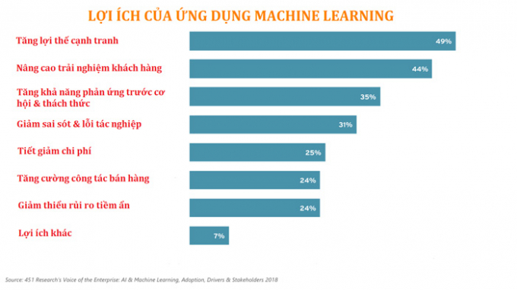

Hình 1.1 Lợi ích của ứng dụng máy học

* Những biến động trong thị trường chứng khoán luôn được coi là phức tạp và bắt nguồn từ nhiều nguyên nhân khác nhau. Tuy nhiên, điều này không có nghĩa việc dự đoán xu hướng của thị trường này là việc không thể. Trên thực tế, học máy đã làm khá tốt vai trò của một “nhà dự báo” bằng việc phân tích và tận dụng tối đa lượng dữ liệu lịch sử.
* Học máy là mô hình AI được sử dụng rộng rãi nhất trong lĩnh vực tài chính, dựa trên một công trình nghiên cứu hồi năm 1943 của McCullogh và Pitts. Về nguyên tắc, một hệ thống học máy bao gồm: đầu bài, nguồn dữ liệu, mô hình, thuật toán tối ưu, hệ thống đánh giá và kiểm thử.
* Một số điểm nổi bật khi ứng dụng Machine Learning trong ngân hàng vào dự báo thị trường chứng khoán có thể kể đến khả năng phán đoán không giới hạn, trái với những hạn chế trong tư duy con người. Học máy cũng ghi nhận những sự thay đổi nhỏ nhất về giá, so sánh dữ liệu ở hiện tại với những dữ liệu từ rất lâu trước đây, trợ giúp đắc lực trong việc đưa ra các quyết định đầu tư hiệu quả. Những dự đoán mà Machine Learning đưa ra đáng tin cậy hơn, do những thiên kiến mà con người đưa ra hoàn toàn bị loại bỏ.
* Trong lĩnh vực tài chính, ngân hàng, TTCK, Machine Learning, khi được kết hợp với các mô hình phân tích định lượng, phát huy hiệu quả đặc biệt trong việc tìm kiếm các bộ mẫu dữ liệu, đưa ra những dự đoán, hỗ trợ hiệu quả ra quyết định giúp đảm bảo hoạt động kinh doanh liên tục và kiểm soát rủi ro. Trên thế giới, cuộc chạy đua trong ngành Ngân hàng cũng như các thị trường chứng khoán diễn ra đặc biệt sôi động. Từ các công ty công nghệ mới thành lập như Feedzai (trong mảng thanh toán), Shift Technology (trong mảng bảo hiểm), tới các tập đoàn công nghệ khổng lồ như IBM và nhóm dẫn đầu về công nghệ hiện tại như Google, Alibaba và các Fintech, đang dựa vào ưu thế công nghệ để cạnh tranh, lấn sân sang lĩnh vực ngân hàng, tài chính, cổ phiếu thị trường.
* Theo nghiên cứu, vào năm 2017, có tới 78% các ngân hàng được khảo sát bị ảnh hưởng bởi các hành vi gian lận. Chi phí để giải quyết và phục hồi cho vấn đề này cũng đặt gánh nặng lớn lên vai các nhà băng khi họ phải tiêu tốn đến 2,92 USD cho mỗi 1 USD thiệt hại do gian lận.
* Phát hiện gian lận là ứng dụng quan trọng của Machine Learning trong ngân hàng bởi khả năng phân tích nhanh chóng và chính xác hàng triệu điểm dữ liệu từ các giao dịch diễn ra đồng thời. Machine Learning sẽ kiểm tra các thông tin liên quan đến thời gian, hành vi của khách hàng và các thông số khác để xác định đâu là các hành vi gian lận. Sau đó hệ thống sẽ tự động gửi cảnh báo về trung tâm bảo mật, hoặc từ chối giao dịch trong trường hợp gian lận thẻ tín dụng. Từ đó, các nhà băng có thể kịp thời ngăn chặn, tránh những rủi ro không đáng có. Có thể kể đến như: Monzo - một ngân hàng khởi nghiệp tại Anh, đã xây dựng một mô hình phân tích, dự báo đủ nhanh, để kịp thời phát hiện và ngăn chặn những kẻ lừa đảo giả mạo trong quá trình hoàn tất giao dịch, giúp giảm tỷ lệ lừa đảo trên thẻ trả trước từ 0,85% vào tháng 6/2016 xuống dưới 0,1% vào tháng1/2017.
* Phương pháp đánh giá rủi ro truyền thống bộc lộ nhiều điểm yếu do bị hạn chế bởi một vài thông tin thiết yếu như điểm tín dụng. Đó cũng là lý do của Machine Learning trong ngân hàng được sử dụng để giải quyết vấn đề này. Có thể được áp dụng để đánh giá mức độ rủi ro của một khoản đầu tư.
* Giao dịch thuật toán (AT) được định nghĩa là một quy trình thực hiện lệnh trong đó các chỉ thị giao dịch tự động hoặc được lập trình trước sẽ được sử dụng cho các biến số như giá cả, thời gian và lượng. Các giao dịch này ứng dụng thuật toán của Machine Learning và sự giám sát của con người, từ đó đưa ra những quyết định mua/bán chứng khoán. AT chiếm tới 1/5 tổng số giao dịch trên nền tảng tiền tệ đa đại lý EBS. Đây được coi là một khái niệm mới tại Việt Nam.
* Các tổ chức đầu tư lớn, hoặc các công ty môi giới là những doanh nghiệp sử dụng phần lớn những giao dịch này để tiết kiệm chi phí, đặc biệt với những lệnh có quy mô lớn. Tốc độ thực hiện lệnh của AT cũng rất ấn tượng, thường được người giao dịch thuật toán tận dụng để thực hiện lên tới 10.000 giao dịch mỗi giây. Đặc điểm này cũng hỗ trợ các nhà đầu tư thu lợi nhanh chóng chỉ những những biến động nhỏ trong giá cả.

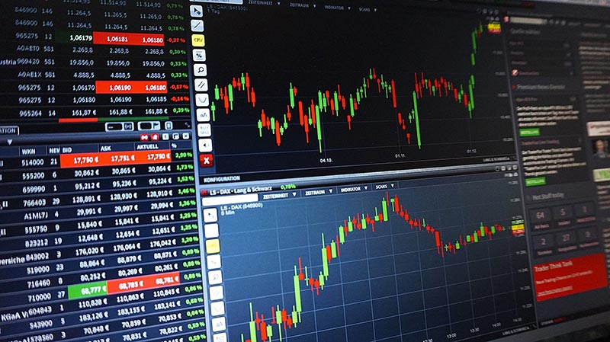

Hình 1.2 Ứng dụng máy học trong giao dịch thuật toán

# **CƠ SỞ LÝ THUYẾT**

## Tổng quan về Machine Learning

* Học máy (Machine learning) là một lĩnh vực của [trí tuệ nhân tạo](https://vi.wikipedia.org/wiki/Tr%C3%AD_tu%E1%BB%87_nh%C3%A2n_t%E1%BA%A1o) liên quan đến việc nghiên cứu và xây dựng các kĩ thuật cho phép các hệ thống "học" tự động từ dữ liệu để giải quyết những vấn đề cụ thể. Học máy hiện nay được áp dụng rộng rãi bao gồm máy truy tìm dữ liệu, chẩn đoán y khoa, phát hiện thẻ tín dụng giả, phân tích thị trường chứng khoán, phân loại các chuỗi DNA, nhận dạng tiếng nói và chữ viết, dịch tự động, chơi trò chơi và cử động rô-bốt (robot locomotion).
* Học máy rất gần với [suy diễn thống kê](https://vi.wikipedia.org/wiki/Suy_di%E1%BB%85n_th%E1%BB%91ng_k%C3%AA) (statistical inference) tuy có khác nhau về thuật ngữ. Một nhánh của học máy là [học sâu (Deep Learning)](https://vi.wikipedia.org/wiki/H%E1%BB%8Dc_s%C3%A2u)phát triển rất mạnh mẽ gần đây và có những kết quả vượt trội so với các phương pháp học máy khác. Học máy có liên quan lớn đến [thống kê](https://vi.wikipedia.org/wiki/Khoa_h%E1%BB%8Dc_Th%E1%BB%91ng_k%C3%AA), vì cả hai lĩnh vực đều nghiên cứu việc phân tích dữ liệu, nhưng khác với thống kê, học máy tập trung vào sự phức tạp của các giải thuật trong việc thực thi tính toán. Nhiều bài toán suy luận được xếp vào loại bài toán [NP-khó](https://vi.wikipedia.org/wiki/NP-kh%C3%B3), vì thế một phần của học máy là nghiên cứu sự phát triển các giải thuật suy luận xấp xỉ mà có thể xử lý được.
* Các [thuật toán](https://vi.wikipedia.org/wiki/Thu%E1%BA%ADt_to%C3%A1n) học máy được phân loại theo kết quả mong muốn của thuật toán. Các loại thuật toán thường dùng bao gồm:
* [Học có giám sát](https://vi.wikipedia.org/wiki/H%E1%BB%8Dc_c%C3%B3_gi%C3%A1m_s%C3%A1t)—trong đó, thuật toán tạo ra một hàm ánh xạ dữ liệu vào tới kết quả mong muốn. Một phát biểu chuẩn về một việc học có giám sát là bài toán [phân loại](https://vi.wikipedia.org/wiki/Ph%C3%A2n_lo%E1%BA%A1i_b%E1%BA%B1ng_th%E1%BB%91ng_k%C3%AA): chương trình cần học (cách xấp xỉ biểu hiện của) một hàm ánh xạ một vector {\displaystyle [X_{1},X_{2},\ldots X_{N}]} tới một vài lớp bằng cách xem xét một số mẫu dữ liệu - kết quả của hàm đó.
* [Học không giám sát](https://vi.wikipedia.org/wiki/H%E1%BB%8Dc_kh%C3%B4ng_c%C3%B3_gi%C3%A1m_s%C3%A1t)—mô hình hóa một tập dữ liệu, không có sẵn các ví dụ đã được gắn nhãn.
* [Học nửa giám sát](https://vi.wikipedia.org/wiki/H%E1%BB%8Dc_n%E1%BB%ADa_gi%C3%A1m_s%C3%A1t)—kết hợp các ví dụ có gắn nhãn và không gắn nhãn để sinh một hàm hoặc một bộ phân loại thích hợp.
* [Học tăng cường](https://vi.wikipedia.org/wiki/H%E1%BB%8Dc_t%C4%83ng_c%C6%B0%E1%BB%9Dng)—trong đó, thuật toán học một chính sách hành động tùy theo các quan sát về thế giới. Mỗi hành động đều có tác động tới môi trường, và môi trường cung cấp thông tin phản hồi để hướng dẫn cho thuật toán của quá trình học.
* [Chuyển đổi](https://vi.wikipedia.org/w/index.php?title=Chuy%E1%BB%83n_%C4%91%E1%BB%95i_(h%E1%BB%8Dc_m%C3%A1y)&action=edit&redlink=1)—tương tự học có giám sát nhưng không xây dựng hàm một cách rõ ràng. Thay vì thế, cố gắng đoán kết quả mới dựa vào các dữ liệu huấn luyện, kết quả huấn luyện, và dữ liệu thử nghiệm có sẵn trong quá trình huấn luyện.
* [Học cách học](https://vi.wikipedia.org/w/index.php?title=H%E1%BB%8Dc_c%C3%A1ch_h%E1%BB%8Dc&action=edit&redlink=1)—trong đó thuật toán học [thiên kiến quy nạp](https://vi.wikipedia.org/wiki/Thi%C3%AAn_ki%E1%BA%BFn_quy_n%E1%BA%A1p) của chính mình, dựa theo các kinh nghiệm đã gặp.

## Kỹ thuật học máy Logistic Regression

Trong Machine learning thì Logistic Regression là thuộc kỹ thuật học có giám sát.

### Định nghĩa hồi quy Logistic:

* **Hồi quy logistic** là một mô hình thống kê ở dạng cơ bản của nó sử dụng một hàm logistic để mô hình hóa một biến phụ thuộc nhị phân, mặc dù tồn tại nhiều phần mở rộng phức tạp hơn. Trong phân tích hồi quy, hồi quy logistic (hay hồi quy logit) là ước lượng các tham số của mô hình logistic (một dạng của hồi quy nhị phân). Về mặt toán học, mô hình logistic nhị phân có một biến phụ thuộc với hai giá trị có thể có, chẳng hạn như đạt hoặc không đạt được đại diện bởi một biến chỉ báo, trong đó hai giá trị được gắn nhãn “0” và “1”. [5]
* Một số loại mô hình dự đoán sử dụng phân tích logistic:
* Mô hình tuyến tính tổng quát
* Sự lựa chọn rời rạc
* Logit đa thức
* Đăng nhập hỗn hợp
* Probit
* Probit đa thức
* Đăng nhập có thứ tự

### Hàm Logistic

* Hồi quy Logistic được đặt tên cho hàm được sử dụng của phương pháp này, hàm Logistic. Hàm Logistic, còn được gọi là hàm Sigmoid được phát triển bởi các nhà thống kê. Đó là một đường cong hình chữ S có thể nhận bất kỳ số có giá trị thực nào và ánh xạ nó thành giá trị từ 0 đến 1, nhưng không bao giờ chính xác ở các giới hạn đó. [7]
* Hàm Logistic có dạng như sau:

(2.1) [7]

Trong đó:

* e là cơ số logarit tự nhiên
* values là giá trị số thực tế mà ta muốn chuyển đổi
* Ví dụ sau là một đồ thị của các số trong khoảng từ [-5;5] sử dụng hàm Logistic để chuyển thành phạm vi 0 và 1

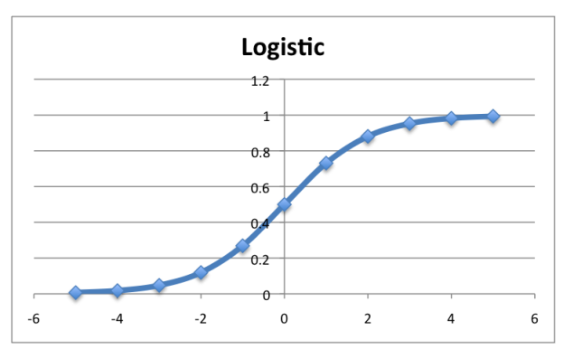

Hình 2.1 Ví dụ về đồ thị hàm Logistic

### Ưu – nhược điểm

* *Ưu điểm*
* **Hồi quy logistic dễ thực hiện hơn nhiều so với các phương pháp khác, đặc biệt là trong ML:** Mô hình ML có thể được mô tả như một mô tả toán học của một quá trình trong thế giới thực. Quá trình thiết lập mô hình học máy yêu cầu đào tạo và thử nghiệm mô hình. Huấn luyện là quá trình tìm kiếm các mẫu trong dữ liệu đầu vào, để mô hình có thể ánh xạ một đầu vào cụ thể (ví dụ, một hình ảnh) tới một loại đầu ra nào đó, chẳng hạn như một nhãn. Hồi quy logistic dễ đào tạo và triển khai hơn so với các phương pháp khác.
* **Hồi quy logistic hoạt động tốt đối với các trường hợp tập dữ liệu có thể phân tách tuyến tính:** Tập dữ liệu được cho là có thể phân tách tuyến tính nếu có thể vẽ một đường thẳng để tách hai lớp dữ liệu khỏi nhau. Hồi quy logistic được sử dụng khi biến Y chỉ có thể nhận hai giá trị và nếu dữ liệu có thể phân tách tuyến tính, thì việc phân loại nó thành hai lớp riêng biệt sẽ hiệu quả hơn.
* **Hồi quy logistic cung cấp những hiểu biết hữu ích:** Hồi quy logistic không chỉ cho phép đo lường mức độ liên quan của một biến độc lập (tức là (kích thước hệ số), mà còn cho chúng ta biết về hướng của mối quan hệ (tích cực hoặc tiêu cực). Hai biến được cho là có một liên kết tích cực khi sự gia tăng giá trị của một biến số cũng làm tăng giá trị của biến số khác. Ví dụ: càng dành nhiều giờ tập luyện một môn thể thao thì càng trở nên giỏi hơn trong môn đó.
* *Nhược điểm*
* **Hồi quy logistic không dự đoán được kết quả liên tục.** Ví dụ: trong ứng dụng y tế, hồi quy logistic không thể được sử dụng để dự đoán nhiệt độ của bệnh nhân viêm phổi sẽ tăng cao như thế nào. Điều này là do quy mô đo lường là liên tục (hồi quy logistic chỉ hoạt động khi biến phụ thuộc hoặc biến kết quả là lưỡng phân).
* **Hồi quy logistic giả định tính tuyến tính giữa biến dự đoán (phụ thuộc) và biến dự báo (độc lập).**Tại sao đây là một hạn chế? Trong thế giới thực, rất khó có khả năng các quan sát được phân tách tuyến tính. Vì vậy, trong khi dữ liệu có thể phân tách tuyến tính là giả định cho hồi quy logistic, trên thực tế, nó không phải lúc nào cũng thực sự khả thi.
* **Hồi quy logistic có thể không chính xác nếu kích thước mẫu quá nhỏ.**Nếu kích thước mẫu ở mức nhỏ, thì mô hình được tạo ra bằng hồi quy logistic dựa trên số lượng quan sát thực tế nhỏ hơn. Điều này có thể dẫn đến trang bị quá nhiều. Trong thống kê, overfitting là một lỗi mô hình hóa xảy ra khi mô hình quá khớp với một bộ dữ liệu hạn chế vì thiếu dữ liệu đào tạo. Hay nói cách khác, không có đủ dữ liệu đầu vào để mô hình tìm ra các mẫu trong đó. Trong trường hợp này, mô hình không thể dự đoán chính xác kết quả của một tập dữ liệu.

## Học sâu (Deep Learning)

* **Học sâu** là một nhánh của lĩnh vực [học máy](https://bktt.vn/index.php?title=H%E1%BB%8Dc_m%C3%A1y&action=edit&redlink=1) liên quan đến các thuật toán bắt chước cách thức hoạt động của [bộ não](https://bktt.vn/index.php?title=N%C3%A3o_ng%C6%B0%E1%BB%9Di&action=edit&redlink=1) cả về cấu trúc và chức năng. Học sâu chủ yếu được phát triển dựa trên nguyên lý kỹ thuật mạng nơ ron nhân tạo. Hiện nay chưa có sự thống nhất trong định nghĩa về học sâu.
* Học sâu hay Deep Learning thường được nhắc đến cùng với Dữ liệu lớn (Big Data) và Trí tuệ nhân tạo (AI) Đã có nhiều ứng dụng trong thực tế, đang phát triển mạnh theo sự phát triển của tốc độ máy tính đặc biệt là khả năng tính toán trên GPU và sự tăng nhanh của dữ liệu cùng với các framework (TensorFlow hay Pytorch) làm việc xây dựng model trở nên dễ dàng hơn.
* Theo tác giả [Yann LeCun](https://bktt.vn/index.php?title=Yann_LeCun&action=edit&redlink=1), một trong những cha đẻ của học sâu, thì lĩnh vực này có thể hiểu là lớp các thuật toán học máy cho phép mô hình tính toán tổng hợp nhiều lớp xử lý để khám phá nhiều mức độ trừu tượng khác nhau của dữ liệu (đặc trưng mức cao của dữ liệu) từ tập dữ liệu thô đầu vào.
* Học sâu có thể hiểu là một hệ thống gồm nhiều thành phần mà tất cả chúng đều có thể huấn luyện được. Nó được gọi là "sâu" vì quá trình xử lý có rất nhiều giai đoạn để tri nhận về một đối tượng và tất cả các giai đoạn này đều tham gia vào quá trình học.
* Các mô hình học sâu của Deep Learning:
* **Mạng neuron tái tạo (RNN)**: mở rộng khả năng của mạng neuron truyền thống và được thiết kế để lập mô hình dữ liệu dạng tuần tự. RNN được sử dụng rộng rãi trong các lĩnh vực khác nhau như xử lý giọng nói, nhận dạng hoạt động của con người, dự đoán chữ viết tay và hiểu ngữ nghĩa.
* **Autoencoder** **(ANN)** là mạng nơ ron nhân tạo có khả năng học hiệu quả các biểu diễn của dữ liệu đầu vào mà không cần nhãn. Các biểu diễn này thường có chiều nhỏ hơn nhiều so với đầu vào, do đó autoencoder có thể dùng trong các bài toán giảm chiều dữ liệu. Hơn nữa, autoencoder còn có thể hoạt động như các bộ phát hiện đặc trưng, để lấy ra các đặc trưng trước khi huấn luyện nhằm thực hiện các bài toán khác.
* **Mạng nơ ron sâu (DNN)** là một dạng cụ thể của lĩnh vực học sâu. Mạng nơ ron sâu là một mạng nơ ron nhân tạo nhưng có kiến trúc phức tạp và "sâu" hơn nhiều so với kiến trúc của mạng nơ ron truyền thống. Nghĩa là nó có số nút trong mỗi lớp và số lớp ẩn lớn hơn rất nhiều và cách thức hoạt động của nó phức tạp hơn so với kiến trúc mạng nơ ron truyền thống.
* **Mạng nơ-ron tích chập (CNN)** là một dạng cụ thể của mạng nơ ron sâu. Mạng nơ ron tích chập có một lớp vào, một lớp ra và nhiều lớp ẩn khác nhau. Các lớp ẩn gồm các loại như: lớp tích chập, lớp giảm kích thước, lớp sửa dữ liệu, lớp chuẩn hóa, lớp kết nối đầy đủ... Trong đó, lớp tích chập được sử dụng nhằm tạo liên kết giữa các lớp liền kề trong phạm vi nhỏ, giới hạn trong một vùng cục bộ.
* **Mạng học sâu niềm tin** **(DBN)** là một mô hình mạng nơ-ron nhân tạo nhiều lớp. Quá trình huấn luyện mạng DBN gồm hai pha: tiền huấn luyện và hiệu chỉnh trọng số. Trong pha tiền huấn luyện, máy học Boltzmann được sử dụng để khởi tạo trọng số tốt nhất cho mô hình với dữ liệu không cần được gán nhãn. Trong pha hiệu chỉnh trọng số, DBN tiếp tục được huấn luyện bằng phương pháp lan truyền ngược cổ điển với dữ liệu được gán nhãn.
* Là một xu hướng nóng trong công nghệ thông tin, học sâu không những là chủ đề được cộng động nghiên cứu khoa học máy tính quan tâm hàng đầu mà đã vượt ra khuôn khổ của các phòng, dự án nghiên cứu, để trở thành công nghệ được ứng dụng trong thực tiễn.
* Một số ứng dụng của Deep Learning có thể kể đến như: xử lý ngôn ngữ tự nhiên, mô phỏng và nhận diện hình ảnh, trợ lý ảo, ứng dụng xe tự động, trong quản lý quan hệ khách hàng (CRM), dịch thuật, chống gian lận điện tử, thương mại điện tử và cá nhân hóa người dùng,…



Hình 2.2. Ứng dụng của học sâu

* Những năm gần đây, kỹ thuật học sâu đang trở thành một trong những lĩnh vực được quan tâm nghiên cứu và ứng dụng đặc biệt trong lĩnh vưc khoa học máy tính. Kỹ thuật học sâu đã đạt được những kết quả khả quan với độ chính xác vượt trội so với cách tiếp cận truyền thống, đồng thời thúc đẩy tiến bộ trong đa lĩnh vực như nhận dạng đối tượng, dịch tự động, nhận dạng giọng nói, các trò chơi thông minh và những bài toán khó trong trí tuệ nhân tạo.
* Các chuyên gia trí tuệ nhân tạo và học sâu đều có nhận định rằng để phát triển tốt lĩnh vực này trong cả nghiên cứu lẫn công nghiệp, vấn đề quan trọng là hình thành các cơ sở dữ liệu đủ lớn và đủ tốt dùng trong huấn luyện các mô hình học sâu. Những cơ sở dữ liệu lớn như vậy về ảnh y tế, tiếng nói, tín hiệu điện tim, điện não, ảnh giao thông… đang dần được xây dựng bởi các tập đoàn công nghệ, cộng đồng nghiên cứu trong các trường, viện nghiên cứu dưới sự bảo trợ của Chính phủ.

## Dữ liệu chuỗi thời gian (Time series data)

* **Time-series Data**: là một chuỗi các điểm dữ liệu, thường bao gồm các phép đo liên tiếp được thực hiện từ cùng một nguồn trong một khoảng thời gian. Phân tích chuỗi thời gian có mục đích nhận đang và tập hợp lại các yếu tố, những biến đổi theo thời gian mà nó có ảnh hưởng đến giá trị của biến quan sát.

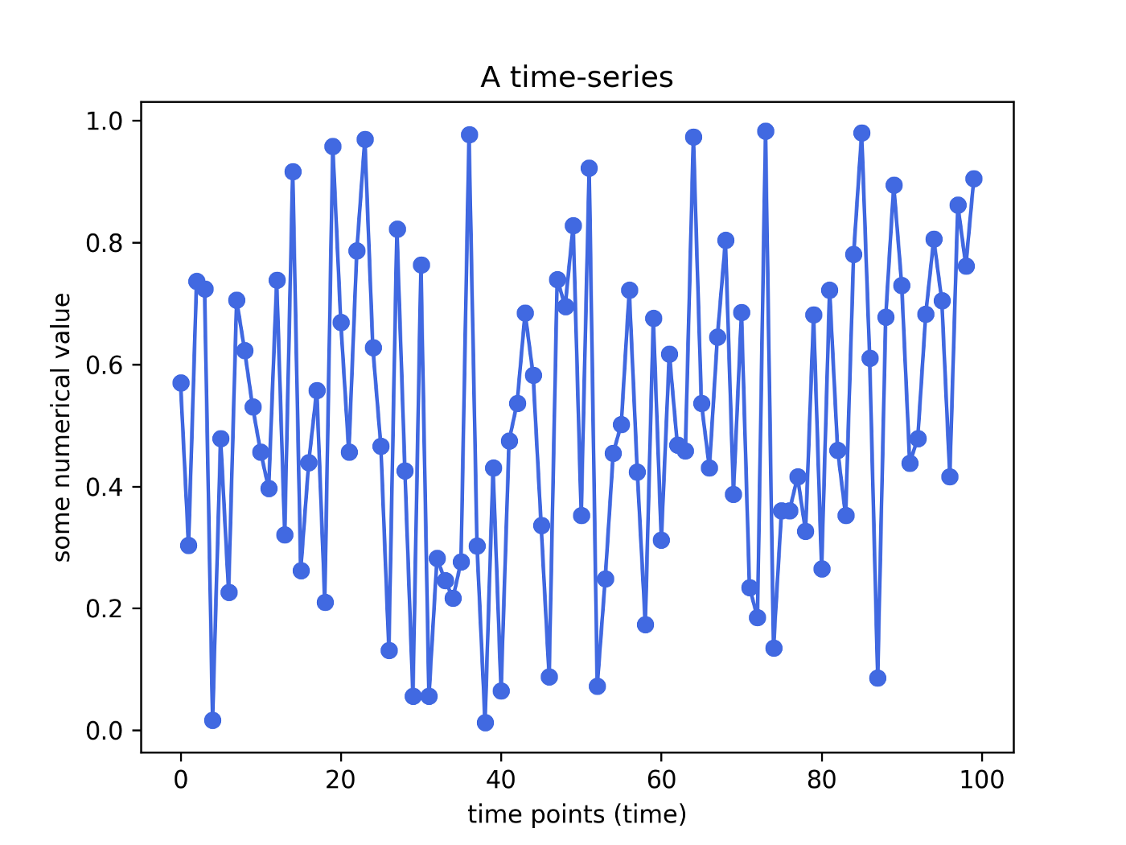

Hình 2.3. Ví dụ về time series data

* Trong Time-series Data, có hai loại chính.
* Chuỗi thời gian thông thường (regular time series), loại thông thường được gọi là số liệu.
* Chuỗi thời gian bất thường (events) là những sự kiện.
* Ứng dụng: Time-series data được ứng dụng rất rộng rãi trong các lĩnh vực:
* IoT
* DevOps
* Phân tích thời gian thực
* Dự báo kinh tế
* Tính toán doanh số bán hàng
* Phân tích lãi
* Phân tích thị trường
* Kiểm soát quy trình và chất lượng
* Phân tích điều tra
* Ưu điểm của chuỗi thời gian là nó có thể lưu trữ được trạng thái của một trường dữ liệu theo thời gian. Trong khi đó thế giới luôn vận động, các sự vật, hiện tượng hiếm khi dừng lại ở trạng thái tĩnh mà thường thay đổi. Do đó dữ liệu chuỗi thời gian có tính ứng dụng rất cao và được áp dụng trong rất nhiều lĩnh vực khác nhau như: *thống kê, kinh tế lượng, toán tài chính, dự báo thời tiết, dự đoán động đất, điện não đồ, kỹ thuật điều khiển, thiên văn, kỹ thuật truyền thông, xử lý tín hiệu*. Dữ liệu chuỗi thời gian cho phép các quốc qia trên thế giới hàng năm đưa ra dự báo tăng trưởng GDP của mình và các doanh nghiệp dự báo doanh số và triển vọng thị trường. Chính vì thế dữ liệu chuỗi thời gian đóng một vai trò cực kỳ quan trọng đối với sự phát triển của nhân loại.
* Dữ liệu chuỗi thời gian có những tính chất đặc trưng riêng như:
* Tính xu hướng: Tính xu hướng là yếu tố thể hiện xu hướng thay đổi của dữ liệu theo thời gian. Đây là đặc trưng thường thấy của rất nhiều dữ liệu chuỗi thời gian. Đặc biệt là các chuỗi trong kinh tế lượng như: giá cả thị trường chị ảnh hưởng của lạm phát, dân số thế giới tăng qua các năm, nhiệt độ trung bình trái đất tăng theo thời gian do hiệu ứng nhà kính, …. Tính xu hướng cũng ảnh hưởng không nhỏ tới việc đưa ra nhận định về mối quan hệ tương quan giữa các chuỗi số. Tức là về bản chất các chuỗi không tương quan nhưng do chúng cùng có chung xu hướng theo thời gian nên chúng ta nhận định chúng là tương quan. Ví dụ: Số lượng người bị đuối nước hàng năm và sản lượng kem tiêu thụ có mối quan hệ cùng chiều (hay còn gọi là *tương quan tuyến tính dương*). Không khó để chúng ta nhận định được bản chất của sự tương quan này là do chúng có cùng sự tương quan với nhiệt độ. Khi nhiệt độ tăng lên chúng ta đi tắm biến nhiều hơn và dẫn tới số lượng người bị đuối nước cao hơn và đồng thời khi nhiệt độ cao cũng là lúc người ta ăn kem để giải khát nhiều hơn. Tuy nhiên việc ăn kem không phải là nguyên nhân trực tiếp dẫn tới đuối nước. Do đó khi xây dựng các mô hình chuỗi thời gian chúng ta cần loại bỏ yếu tố xu hướng ở những biến input để tìm ra những chuỗi có sự tương quan thực sự.
* Tính chu kỳ: Là quy luật có tính chất lặp lại của dữ liệu theo thời gian. Sự thay đổi thời tiết, sự phát triển của các loài động vật cho tới hành vi mua sắm, tiêu dùng của con người đều bị ảnh hưởng của chu kỳ và lặp lại theo thời gian. Chính vì thế tìm ra được yếu tố chu kỳ sẽ giúp ích cho việc dự báo chính xác hơn. Một ví dụ về tầm quan trọng của chu kỳ đó là các doanh nghiệp sản xuất một mặt hàng cụ thể sẽ biết sản lượng tăng vào thời điểm nào trong năm? Cần phải tuyển thêm bao nhiêu lao động? Mua thêm bao nhiêu nguyên vật liệu để đáp ứng được nhu cầu thị trường. Nếu không hiểu được tính chu kỳ của chuỗi thời gian, doanh nghiệp có thể dự báo sai nhu cầu thị trường và dẫn tới thua lỗ.

## Mạng RNN

### Định nghĩa

* Mạng nơ-ron tuần hoàn, còn được gọi là RNN, là một lớp mạng nơ-ron cho phép các đầu ra trước đó được sử dụng làm đầu vào trong khi có trạng thái ẩn. Chúng thường như sau:

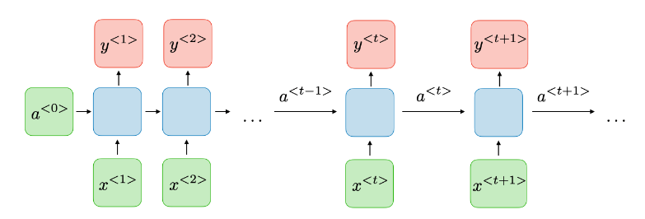

Hình 2.4. Mạng RNN

### Mô hình RNN

* Nó nhận một đầu vào **x**, một vector đại diện đóng vai trò là bộ nhớ để lưu lại các hidden state là **a** rồi tiến hành xử lý và đưa ra 2 đầu ra **y** và **a’.** Điểm đặc biệt của **RNN**là nó sẽ lưu lại giá trị của **x**để sử dụng cho đầu vào tiếp theo. Cụ thể như sau:

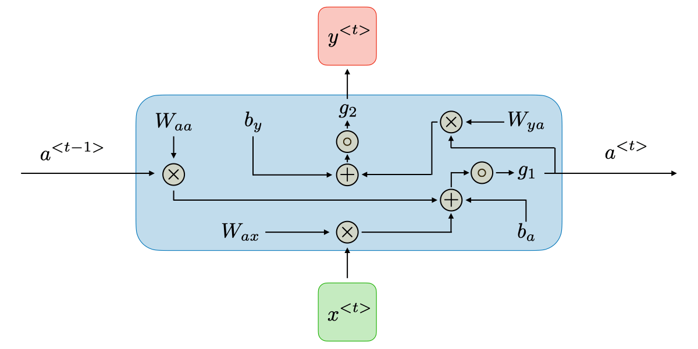

Hình 2.5. Chi tiết 1 state trong mạng RNN

* Với mỗi step **a<t>**là tổng hợp thông tin của state trước và input tại time step **t** là **x<t>**, activation function **g1** chủ yếu là tanh hoặc ReLu, ta có
* Hidden state:

(2.2)

* Output:

(2.3)

Với Waa, Wax, ba, by là các hệ số được chia sẻ tạm thời. g2 là activation function, trong bài này là bài toán phân loại nên sẽ dùng softmax.

* Tóm lại:
* x<i> là vector có kích thước n*1, a<i> là vector có kích thước m*1, y<i> là vector có kích thước d*1. Wax là ma trận có kích thước m*n, Waa là ma trận m*m, và Wya là ma trận d*m.
* a<0>=0, a<t>= g1(Wax * x<t> + Waa * a<t-1>) với t >= 1 (2.4)
* (2.5)
* Loss function:

(2.5)

* Backpropagation through time: được thực hiện tại từng thời điểm, tại step T, đạo hàm của loss function đối với ma trận trọng số W được biểu thị như sau

(2.6)

* Xử lý sự phụ thuộc dài hạn:
* Các activation functions:

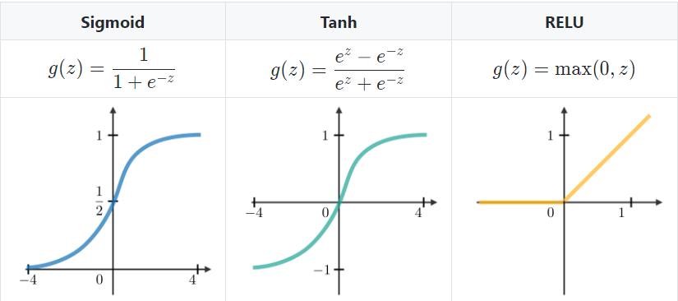

Hình 2.6. Các activation functions

* Để khắc phục vấn đề vanishing gradient, các cổng cụ thể được sử dụng trong một số RNN thường có mục đích rõ ràng. Ký hiệu là T và có công thức chung sau:

(2.7)

Trong đó, W, U, b là các hệ số đặc trưng, là ký hiệu của hàm sigmoid.

* Chuỗi các đầu vào **x**là những sự kiện xảy ra theo thứ tự thời gian **t**. Những sự kiện này đều có mối liên hệ về thông tin với nhau và thông tin của chúng sẽ được giữ lại để xử lý sự kiện tiếp theo trong mạng neural hồi quy. Vì tính chất này, mạng neural hồi quy phù hợp cho những bài toán với dữ liệu đầu vào dưới dạng chuỗi với các sự kiện trong chuỗi có mối liên hệ với nhau. Vì vậy, mạng neural hồi quy có ứng dụng quan trọng trong các bài toán xử lý ngôn ngữ tự nhiên như: Dịch máy **- Neural Machine Translation,** Phân loại ngữ nghĩa **- Semantic classification**, Nhận dạng giọng nói: **Speech Recognition.**
* Một trong những điểm mạnh của mạng neural hồi quy là cho phép tính toán trên một chuỗi các vector. Dưới đây là các kiểu hoạt động của mạng neural hồi quy:

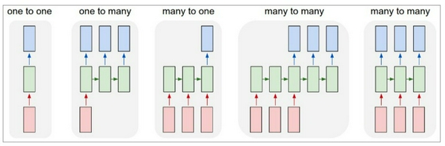

Hình 2.7. Các kiểu mạng RNN

* Mỗi hình chữ nhật là 1 vector và các mũi tên thể hiện các hàm biến đổi. Vector đầu vào có màu đỏ, vector đầu ra có màu xanh biển và vector trạng thái thông tin trao đổi giữa các mạng con có màu xanh lá. Từ trái sang phải ta có:
* Mạng neural kiểu Vanilla: Đầu vào và đầu ra có kích thước cố định (Bài toán nhận diện ảnh - **Image Classification**)
* Đầu ra có dạng chuỗi: Đầu vào cố định và đầu ra là một chuỗi các vector (Bài toán tạo tiêu đề cho ảnh - **Image Captioning**)
* Đầu vào có dạng chuỗi: Đầu vào là một chuỗi vector và đầu ra cố định (Bài toán phân loại ngữ nghĩa - **Sentiment Classification**)
* Đầu vào và đầu ra có dạng chuỗi: Bài toán Dịch máy - **Neural Machine Translation**
* Đầu vào và đầu ra có dạng chuỗi đồng bộ: Đầu vào và đầu ra là một chuỗi vector có độ dài bằng nhau (Bài toán phân loại video và gắn nhãn từng frame - **Video Classification**)
* Có thể nhận thấy rằng độ dài các chuỗi đầu vào hay đầu ra tại mỗi trường hợp không bắt buộc phải cố định vì kích thước vector trạng thái thông tin trao đổi trong mạng neural hồi quy là cố định. Giờ chúng ta sẽ đi sâu hơn vào phương thức hoạt động của mạng neural hồi quy.

### *Ưu điểm và hạn chế của kiến trúc RNN*:

* Ưu điểm:
* Khả năng xử lý đầu vào ở bất kỳ độ dài nào
* Kích thước mô hình không tăng theo kích thước đầu vào
* Tính toán có tính đến thông tin lịch sử
* Trọng lượng được chia sẻ theo thời gian
* Hạn chế:
* Tính toán chậm, thực hiện tuần tự
* Khó truy cập thông tin đã lâu trước đó 🡺 short term memory
* Không thể xem xét bất kỳ đầu vào nào trong tương lai cho trạng thái hiện tại
* Vanishing gradient (đạo hàm bị triệt tiêu)
* Để khắc phục những hạn chế của RNN tiêu chuẩn thì LSTM ra đời, nó có khả năng học các phụ thuộc dài hạn.

## Mạng LSTM

* Mạng bộ nhớ dài-ngắn (Long Short Term Memory networks), thường được gọi là LSTM - là một dạng đặc biệt của RNN, nó có khả năng học được các phụ thuộc xa. LSTM được giới thiệu bởi [Hochreiter & Schmidhuber (1997)](http://deeplearning.cs.cmu.edu/pdfs/Hochreiter97_lstm.pdf), và sau đó đã được cải tiến và phổ biến bởi rất nhiều người trong ngành. Chúng hoạt động cực kì hiệu quả trên nhiều bài toán khác nhau nên dần đã trở nên phổ biến như hiện nay.
* LSTM được thiết kế để tránh được vấn đề phụ thuộc xa (long-term dependency). Việc nhớ thông tin trong suốt thời gian dài là đặc tính mặc định của chúng, chứ ta không cần phải huấn luyện nó để có thể nhớ được. Tức là ngay nội tại của nó đã có thể ghi nhớ được mà không cần bất kì can thiệp nào.
* Mọi mạng hồi quy đều có dạng là một chuỗi các mô-đun lặp đi lặp lại của mạng nơ-ron. Với mạng RNN chuẩn, các mô-dun này có cấu trúc rất đơn giản, thường là một tầng tanh.
* LSTM cũng có kiến trúc dạng chuỗi như vậy, nhưng các mô-đun trong nó có cấu trúc khác với mạng RNN chuẩn. Thay vì chỉ có một tầng mạng nơ-ron, chúng có tới 4 tầng tương tác với nhau một cách rất đặc biệt.

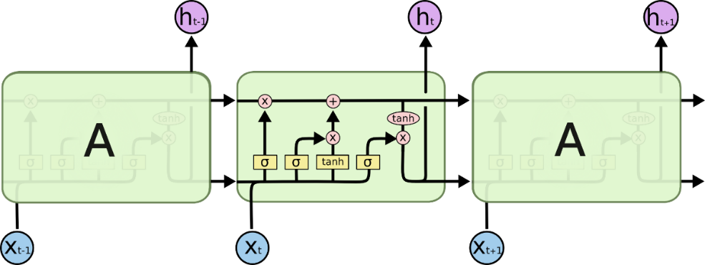

Hình 2.8. Mô hình mạng LSTM

* Cụ thể ở mỗi state thứ t của LSTM:

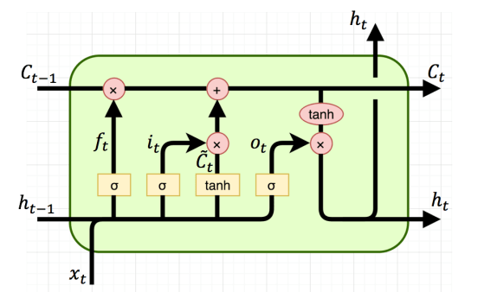

Hình 2.9. Chi tiết 1 state của mạng LSTM

* Output: ct, ht, ta gọi c là cell state, h là hidden state
* Input: ct-1, ht-1, xt. Trong đó, xt đóng vai trò là input ở state thứ t của model. ct-1, ht-1 là output của state trước đó. h ở đây có vai trò khá giống với a ở RNN, còn c là điểm mới của LSTM. (sigmoid), tanh là các activation funtions. Phép nhân là element-wise multiplication, phép cộng là cộng các ma trận.
* ft, it, ot ứng với forget gate, input gate và output gate
* Forget gate: (2.8). Cổng này quyết định lượng thông tin từ state trước bị bỏ đi là bao nhiêu.

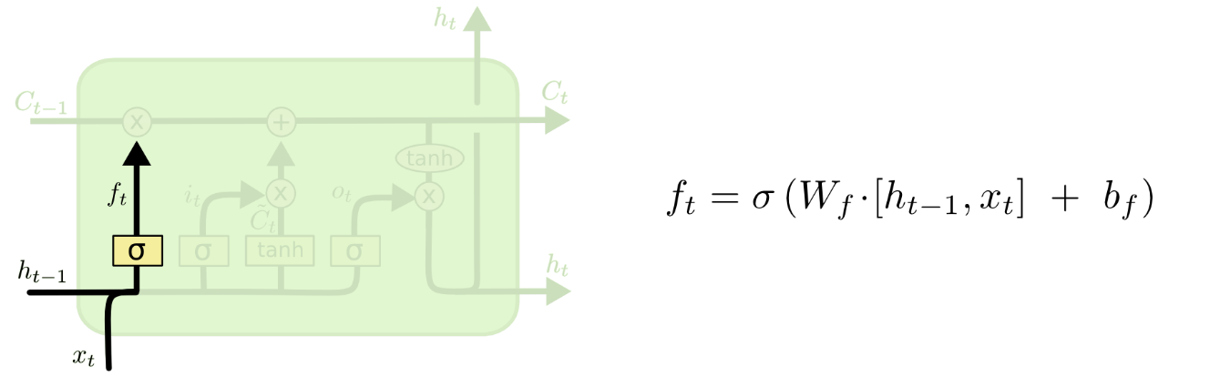

Hình 2.10. Cổng Forget

* Input gate: (2.9). Cổng này quyết định lượng thông tin đầu vào ảnh hưởng đến state mới là bao nhiêu.

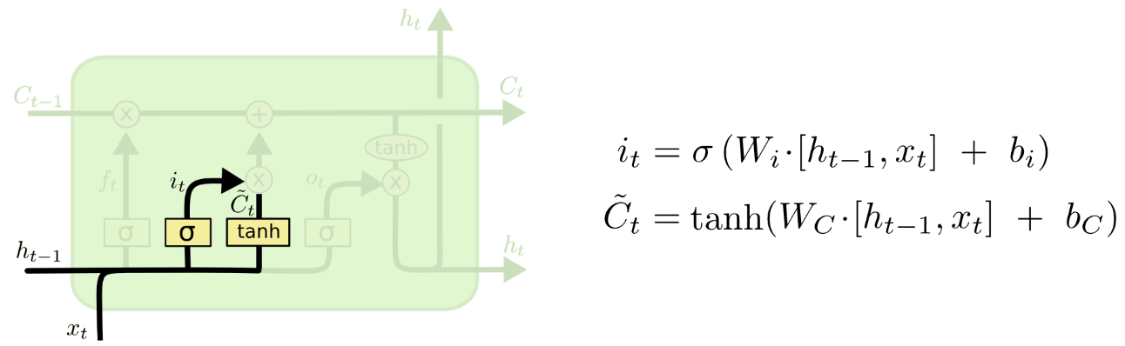

Hình 2.11. Cổng Input

* Output gate: (2.10). Cổng này điều chỉnh lượng thông tin có thể ra ngoài yt và lượng thông tin tới state tiếp theo.

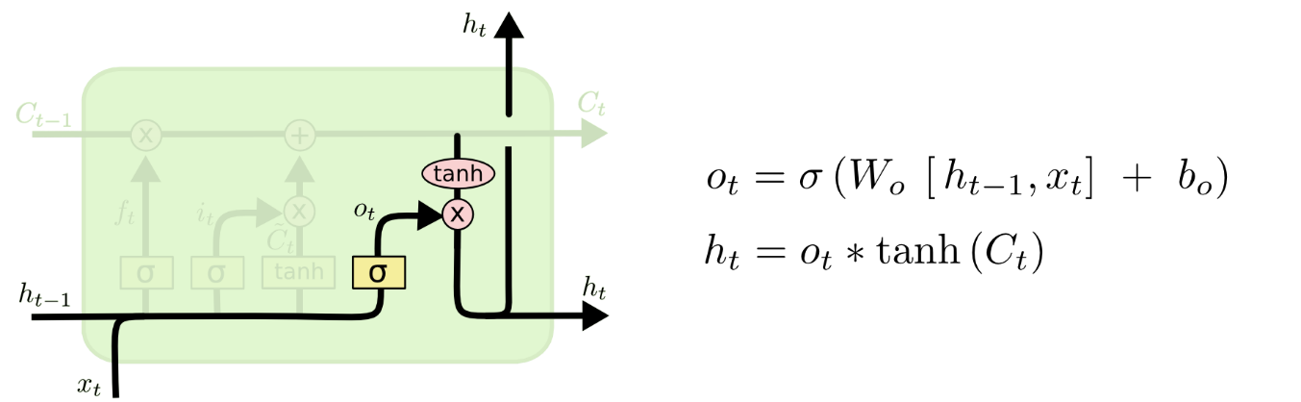

Hình 2.12. Cổng Output

* Nhận xét 0 < ft, it, ot < 1 (giá trị của hàm sigmoid nằm trong khoảng [0;1]), bf, bi, bo là hệ số bias, W, U giống với RNN.
* (2.11), giống tính a<t> trong RNN.
* (2.12)

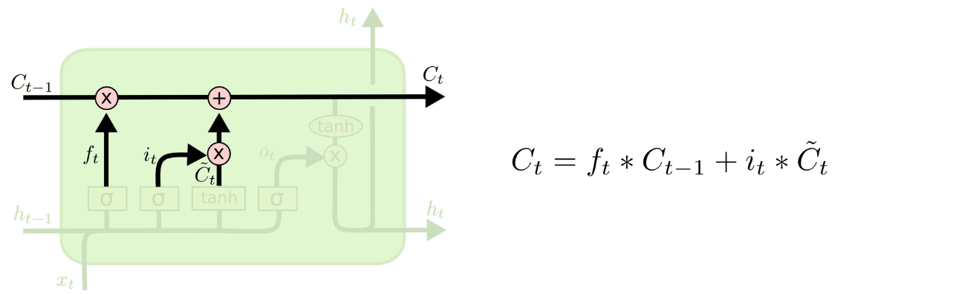

Hình 2.13. Giá trị state C

* (2.13), ngoài ra htcũng được dùng để tính ra ouput yt cho state t.
* ht, khá giống với RNN, nên model có **short term memory**. Trong khi đó ct giống như một băng chuyền ở mô hình RNN, thông tin nào cần quan trọng và dùng ở sau sẽ đc gửi vào và dùng khi cần 🡺 có thể mang đi xa 🡺 **long term memory**.

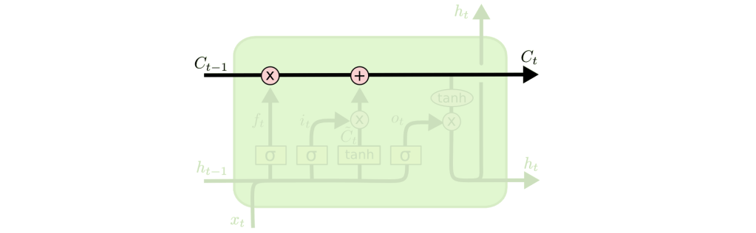

Hình 2.14. Ct của LSTM

* **Tổng kết**:
* LSTM giải quyết được phần nào vanishing gradient so với RNN.
* RNN đã chậm thì LSTM còn chậm hơn.
* Tuy nhiên do được cải tiến hơn RNN, nên LSTM vẫn được sử dụng phổ biến.

# **THỰC NGHIỆM VÀ ĐÁNH GIÁ KẾT QUẢ**

## Dữ liệu thực nghiệm

* Dữ liệu thực nghiệm trong đề tài được lấy từ trang finance.yahoo.com, cụ thể là tập dữ liệu về giá cổ phiếu của công ty Tesla có mã là TSLA. Thời gian được lấy từ ngày 1/1/2014 đến ngày 30/12/2021. Bao gồm 2014 mẫu dữ liệu, ngày giao dịch không liên tục do giới hạn giao dịch vào cuối tuần và ngày nghỉ.
* Một vài mẫu về dữ liệu của cổ phiếu TSLA:

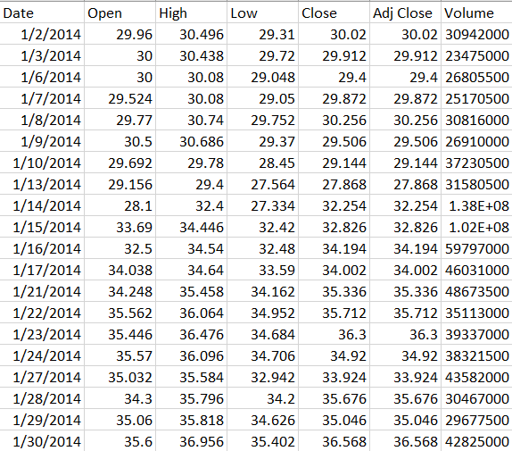

Hình 3.1. Dataset của cổ phiếu TSLA

* Trong đó:
* Date: là ngày giao dịch
* Open: Giá mở cửa là giá đóng cửa của phiên giao dịch hôm trước
* High: là giá cao nhất trong mộ phiên giao dịch hoặc trong một chu kỳ theo dõi biến động giá
* Low:  giá thấp nhất trong một phiên giao dịch hoặc trong một chu kỳ theo dõi biến động giá
* Close: Giá đóng cửa là giá thực hiện tại lần khớp lệnh cuối cùng trong ngày giao dịch
* Adj Close: Giá đóng cửa có hiệu chỉnh.
* Volume: khối lượng giao dịch
* Phân chia tập dữ liệu: dữ liệu được chia làm hai tập là tập **Train** và tập **Test**.
* Với thuật toán Logistic Regression, tập Train được lấy tron giai đoạn năm 2014 đến hết năm 2019 (tỷ lệ 75%), tập Test được lấy từ năm 2020 đến hết 2021 (tỷ lệ 25%).
* Với mô hình LSTM: dữ liệu được chia thành 85% Train và 15% Test.

## Môi trường thực nghiệm

* Processor: Intel(R) Core(TM) i5-10300H CPU @ 2.50GHz
* Memory RAM: 16GB
* System type: 64-bit operating system, x64-based processor
* Edition: Windows 10 Home Single Language
* Các thử nghiệm được cài đặt và sử dụng ngôn ngữ Python trên môi trường Visual Code. Với các thư viện của Python như Numpy, Panda, Keras, Matplotlib, Seaborn, Sklearn.

## Xây dựng thực nghiệm

### Thực nghiệm với thuật toán Logistic

* Dùng thư viện panda để đọc file dữ liệu TSLA.csv

data = pd.read_csv("\Semester 2, 21-22\DATN\Code\TSLA.csv") # doc file csv

print(data)

* Kết quả đọc file csv:

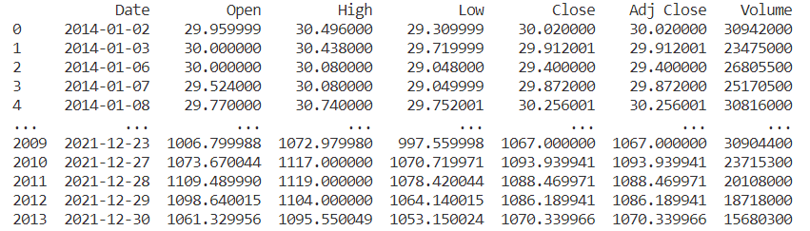

Hình 3.2. Kết quả đọc file csv

* Dùng hàm pct_change(). Hàm này so sánh mọi phần tử với phần tử trước của nó và tính toán tỷ lệ phần trăm thay đổi theo thời gian bằng công thức:

(giá trị row hiện tại – giá trị row trước đó)/ (giá trị row trước đó)

* Để tính phần trăm thay đổi của ngày sau so với ngày trước trên cột Adj Close. Thu được kết quả như sau:

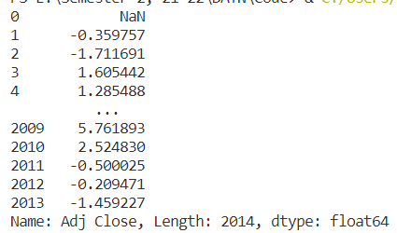

Hình 3.3. Phần trăm thay đổi giá của ngày sau so với ngày trước trên cột Adj Close

* Tạo một cột mới tên “Today” để lưu giá trị vừa tính
* Đặt Lag1,…,Lag5 là lợi suất phần trăm của 5 ngày liền trước ngày hiện tại, tức là ngày ở cột “Today”
* Thực hiện tính các Lag, ta thu được kết quả:

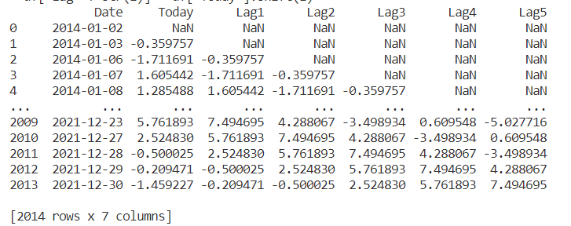

Hình 3.4. Dữ liệu 5 Lag

* Scale khối lượng cổ phiếu về khoảng [0;1] bằng cách lấy “số lượng / 100000000”, đặt tên cột là “vol”, thu được:

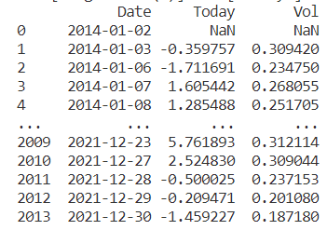

Hình 3.5. Dữ liệu volume đã scale về khoảng [0;1]

* Sử dụng hàm dropna() để loại bỏ các dòng có dữ liệu trống.
* Đồng thời xác định chiều tăng - giảm “Direction” của giá chứng khoán dựa theo giá trị cột “Today”, nếu giá trị lớn 0 thì Direction là 1, ngược lại là 0, thu được:

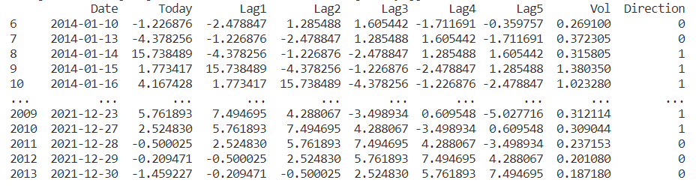

Hình 3.6. Dữ liệu đã được loại bỏ các giá trị trống

* Sử dụng hàm Logit() với biến đầu ra là “Direction”, các biến đầu vào là “Lag” từ 1 đến 5 và “vol”. Kết quả trả về:

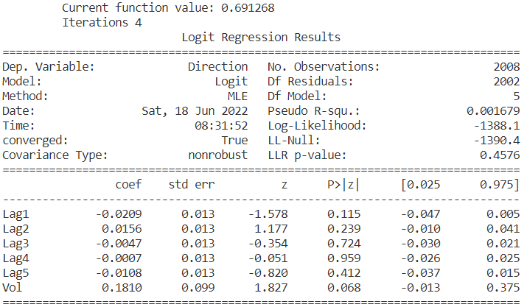

Hình 3.7. Bảng giá trị của hàm Logit

* Trong bảng kết quả có hệ số coefficients, sai số chuẩn standard errors, kiểm định z z-statistic, p-values biến có giá trị thống kê.
* Dữ liệu trên bảng cho thấy các biến “Lag” không có giá trị thống kê.
* Thực hiện huấn luyện mô hình dự đoán bằng hàm predict(), các dự đoán thu được là các giá trị từ 0 đến 1, biểu thị cho xác suất tăng của giá cổ phiếu. Nên nếu giá trị lớn hơn 0.5 thì là tăng (Up), còn nhỏ hơn 0.5 là giảm (Down).

prediction = result.predict(x)

với x là các biến đầu vào “Lag” từ 1 đến 5 và “vol”

* Thiết lập ma trận lỗi (confusion matrix) dựa trên chuyển đổi giá trị dự đoán (Predicted) và giá trị thật (Real) của giá chứng khoán về 2 chỉ số Up -Down để đo lường hiệu suất của dự đoán. Từ đó tính độ chính xác của dự đoán.

def confusion_matrix(real, pred):

    predtrans = ['Up' if i > 0.5 else 'Down' for i in pred]

    rl = ['Up' if i > 0 else 'Down' for i in real]

    confusion_matrix = pd.crosstab(pd.Series(rl), pd.Series(predtrans), rownames=['Real'],colnames=['Predicted'])

    return confusion_matrix

* Kết quả dự đoán:

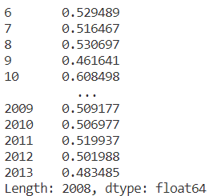

Hình 3.8. Kết quả dự đoán trên tập huấn luyện

* Kết quả ma trận:

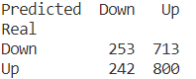

Hình 3.9. Ma trận lỗi của tập huấn luyện

* Độ chính xác của dự đoán Accuracy:

Độ chính xác dự đoán của huấn luyện này là xấp xỉ 62%

* Thực hiện chia tập dữ liệu để train và test như sau:

x_train = df[df.year < 2020][name]

y_train = df[df.year < 2020]['Direction']

x_test = df[df.year >= 2020][name]

y_test = df[df.year >= 2020]['Direction']

* x_train, y_train lấy các giá trị từ 2014 đến cuối năm 2019
* x_test, y_test lấy giá trị từ năm 2020 đến hết
* Huấn luyện trên tập train như sau:

model = sm.Logit(y_train,x_train)

rs = model.fit()

* Dự đoán trên tập test:

prediction = rs.predict(x_test)

* Ma trận lỗi có dạng:

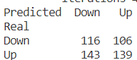

Hình 3.10. Ma trận lỗi của tập test (biến là 5 ngày)

* Độ chính xác của dự đoán Accuracy:

Độ chính xác dự đoán của tập test này là xấp xỉ 50%

* Ta thực hiện các bước tương tự nhưng thay vào đó chỉ lấy giá trị lợi suất của 1 ngày gần nhất, ta được ma trận lỗi của tập test là:

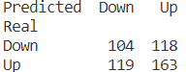

Hình 3.11. Ma trận lỗi của tập test (biến là 1 ngày)

* Độ chính xác của dự đoán Accuracy:

Độ chính xác dự đoán của tập test này là xấp xỉ 53%

* **Kết luận**: Qua kết quả trên ta thấy, nếu chỉ lấy biến đầu vào cho thuật toán Logistic Regression là 1 ngày trước ngày được đoán, thì độ chính xác của dự đoán sẽ cao hơn so với khi lấy các biến đầu vào là 5 ngày trước đó.

### Thực nghiệm với mô hình LSTM:

* Đọc data từ trang finance.yahoo.com

df = data.DataReader('TSLA', data_source='yahoo', start ='2014-01-01', end='2021-12-30')

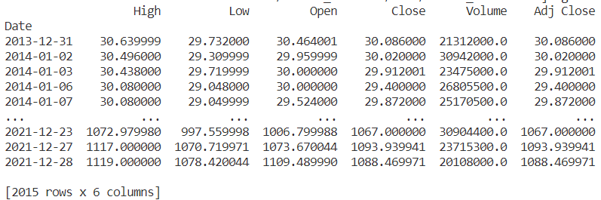

Hình 3.12. Dữ liệu thực nghiệm mô hình LSTM

* Mô hình hóa cột “Close”:

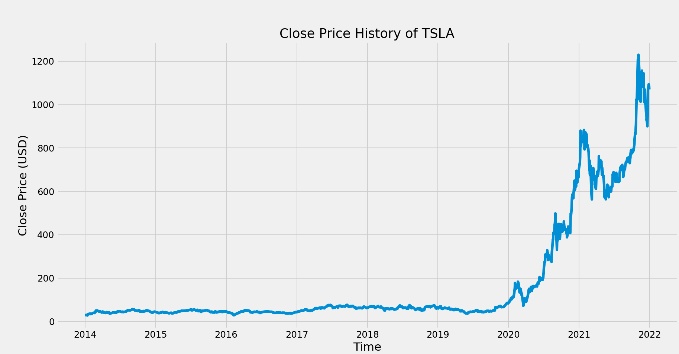

Hình 3.13. Biều đồ cột Close price

* Mô hình hóa cột “Volume”

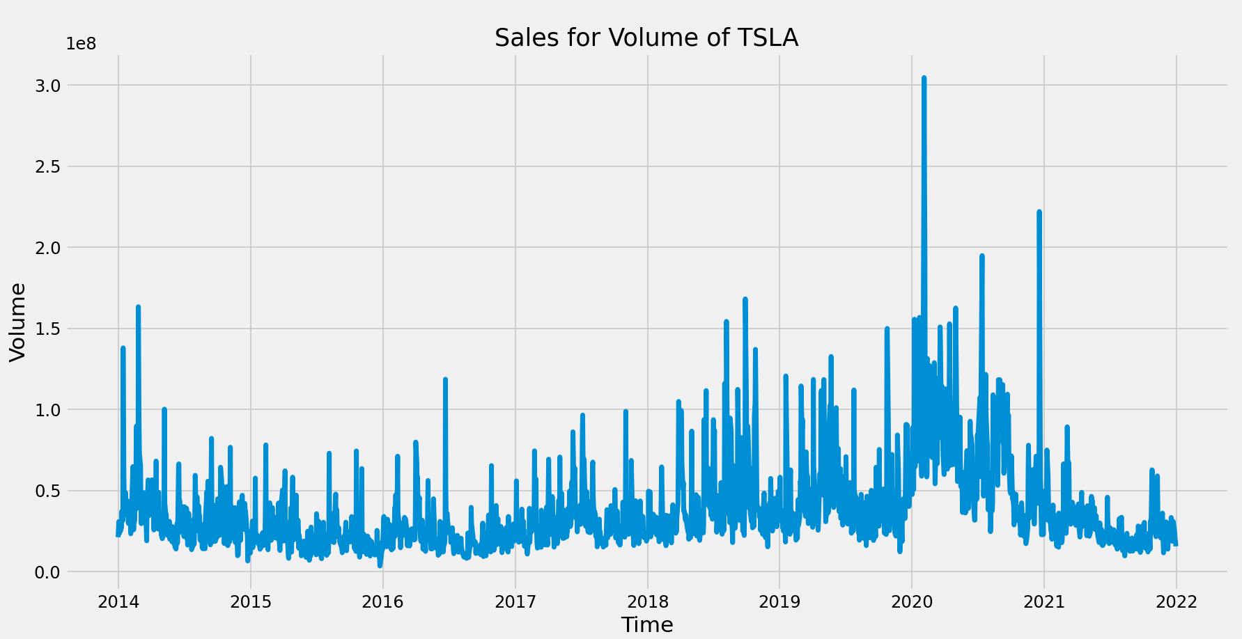

Hình 3.14. Biểu đồ cột Volume

* Tạo một Dataframe từ cột “Close”, convert sang mảng numpy. Lấy 85% của mảng để thực hiện train model, tương đương 1731 mẫu.
* Scale data về khoảng [0;1]. Data sau khi đã scale:

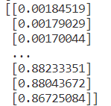

Hình 3.15. Data sau khi đã scale về khoảng [0;1]

* Tạo dataset để train, lấy lượng mẫu từ đầu đến mẫu 1731, và tất cả các cột. Chia làm 2 phần là x_train và y_train datasets. Ta có 2 tập x, y như sau:

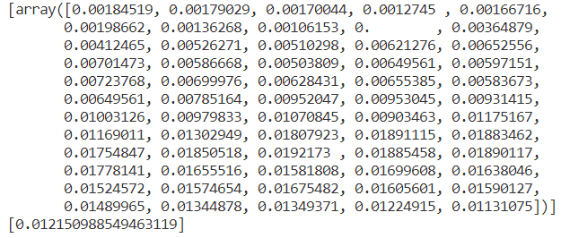

Hình 3.16. Tập dataset training

* Xây model LSTM để dự đoán giá chứng khoán:
* ***Thực nghiệm 1***: trên model gồm 4 lớp, mỗi lớp 50 neurons, và 1 output layer:

# Build the LSTM model

model = Sequential()

# 1st layer

model.add(LSTM(50, return_sequences=True, input_shape=(x_train.shape[1], 1))) # 50 neuron

model.add(Dropout(0.2))

# 2nd layer

model.add(LSTM(50, return_sequences=True))

model.add(Dropout(0.2))

# 3rd layer

model.add(LSTM(50, return_sequences= True))

model.add(Dropout(0.2))

# 4th layer

model.add(LSTM(50))

model.add(Dropout(0.2))

#output layer

model.add(Dense(1))

* Thực hiện biên dịch và train dataset, học 50 lần trên 1 model, với batches là 50 ta thu được kết quả:

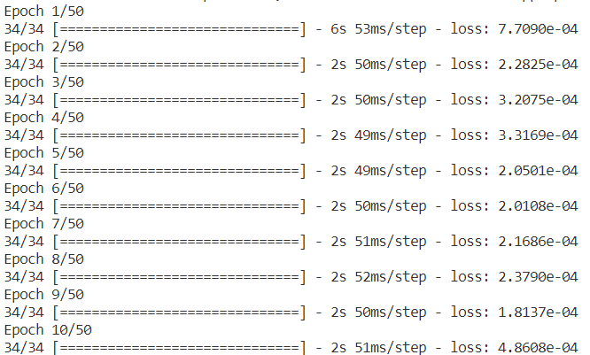

Hình 3.17. Quá trình Training

* Tạo tập dataset x_test và y_test, định hình chúng và thực hiện dự đoán dựa trên tập test. Train thành công thì tính lỗi trung bình bình phương gốc, để đo mức độ hiệu quả của mô hình ta được: . Nó thực hiện điều này bằng cách đo sự khác biệt giữa các giá trị dự đoán và giá trị thực tế. R-MSE càng nhỏ tức là sai số càng bé thì mức độ ước lượng cho thấy độ tin cậy của mô hình có thể đạt cao nhất.

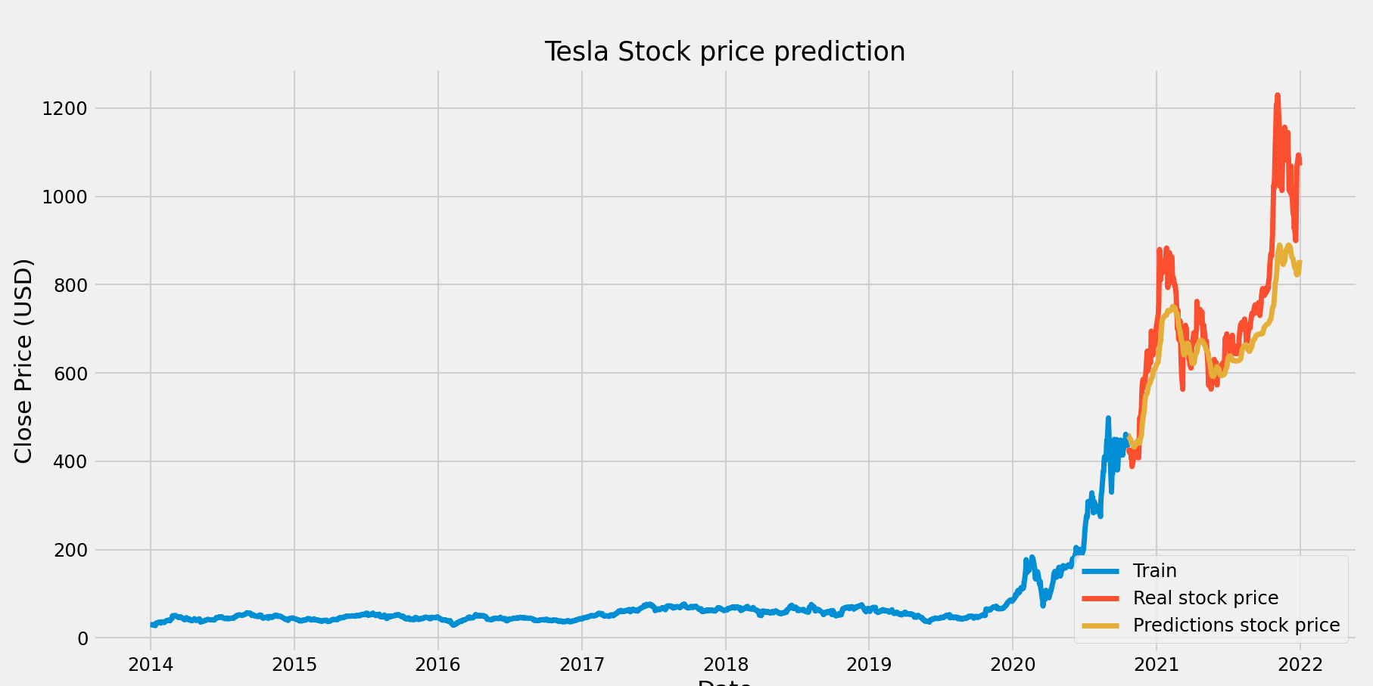

Hình 3.18. Biểu đồ dự đoán của thực nghiệm 1

* + Nhận xét: đường giá dự đoán thấp hơn so với giá thật của cổ phiếu, độ chênh lệch còn nhiều, cho thấy mô hình này chưa có độ tin cậy cao.
* ***Thực nghiệm 2***: model gồm 2 lớp, lớp 1: 128 neurons, lớp 2 64 neurons và 2 ouptut layer lần lượt là 25 neurons và 1 neuron

    # 1st layer

model.add(LSTM(128, return_sequences=True, input_shape=(x_train.shape[1], 1))) # 50 neuron

    # 2nd layer

model.add(LSTM(64, return_sequences=False))

# output layer

model.add(Dense(25)) #25 noron

model.add(Dense(1))

* Thực hiện biên dịch và train dataset, học 1 lần trên 1 model, với batches 1
* Lỗi trung bình bình phương gốc: 
* Biểu đồ dự đoán:

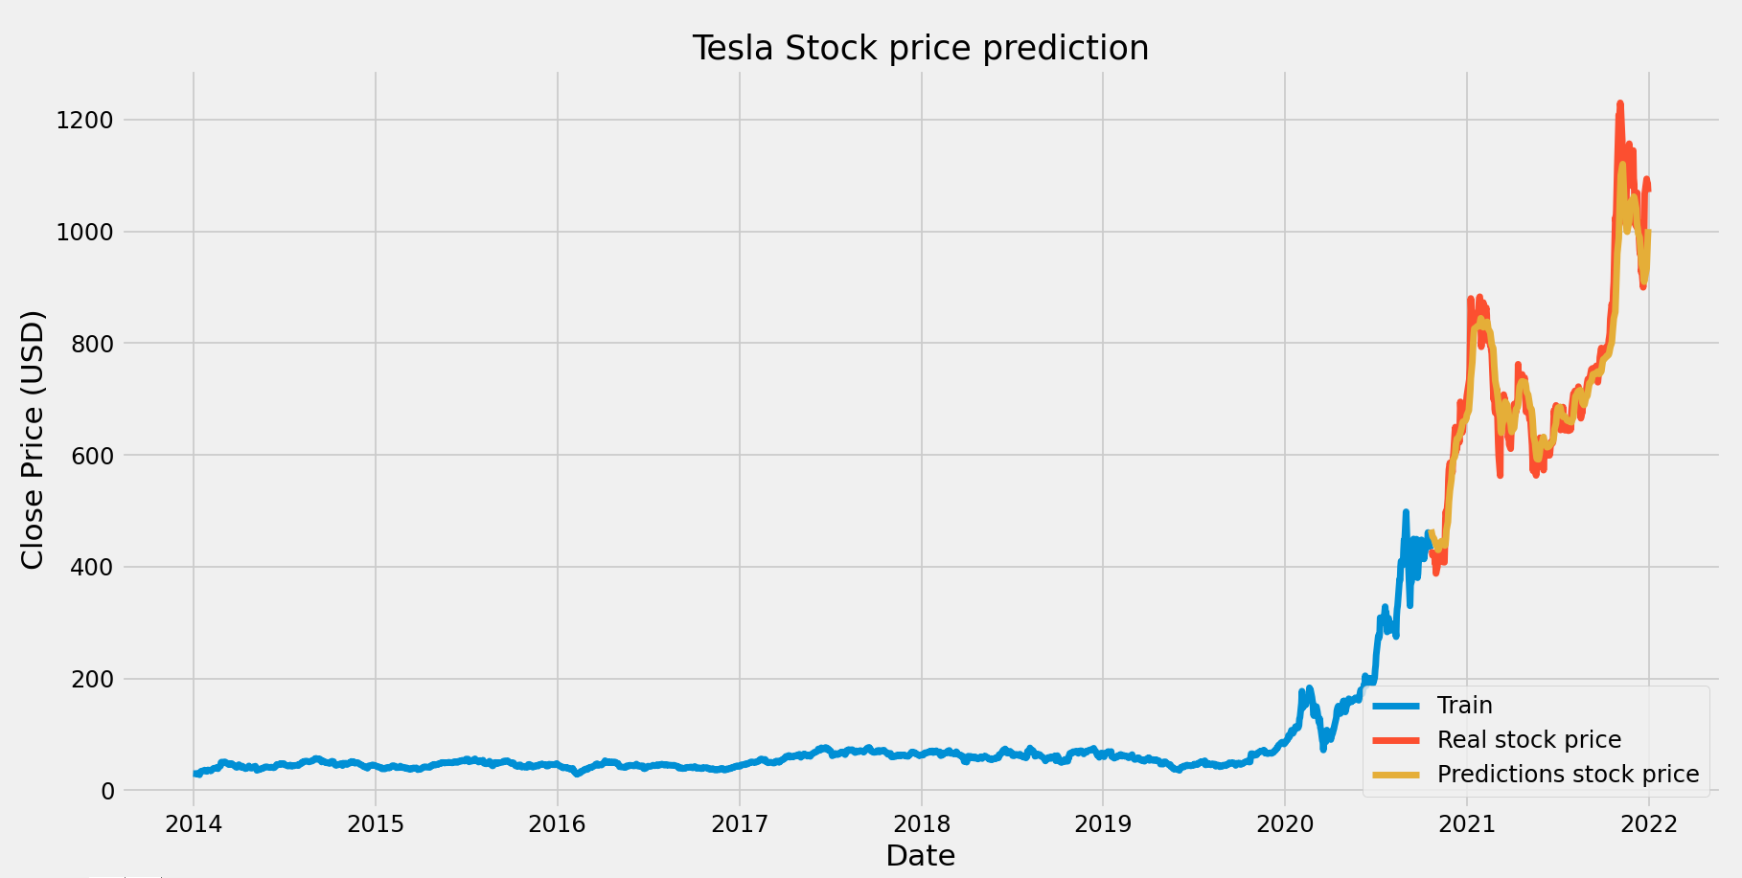

Hình 3.19. Biểu đồ dự đoán của thực nghiệm 2

* + Nhận xét: đường dự đoán chênh lệch không nhiều so với đường giá thật, cho thấy mức độ tin cậy của mô hình này khá cao. Với việc cho học 1 lần trên một model, nhận thấy sự hiệu quả hơn của mô hình LSTM.

# **KẾT LUẬN**

## Kết quả đạt được

Trong bài nghiên cứu này, đã thực nghiệm được 2 mô hình học máy và học sâu, với mỗi mô hình là 2 thực nghiệm. Kết quả cho thấy mô hình LSTM với thực nghiệm 2 cho kết quả tốt nhất trong bộ dữ liệu.

Kết quả của các mô hình được đánh giá dựa trên các phương pháp khác nhau đã làm nổi bật lên điểm mạnh của mô hình được đề xuất. Tuy nhiên, các kết quả thực nghiệm chưa thể ứng dụng vào đời sống mà chỉ để phục vụ nghiên cứu. Vì thực nghiệm mang tính chủ quan, trên thực tế thì giá của cổ phiếu còn bị ảnh hưởng bởi nhiều yếu tố khách quan khác. Đòi hỏi người xây dựng mô hình có kiến thức sâu rộng hơn về mảng tài chính để áp dụng công nghệ vào. Từ đó mới đưa ra những dự đoán đáng tin cậy.

## Hướng phát triển

Một hướng đi trong tương lai khá tiềm năng là áp dụng các phương pháp học sâu cho việc tiếp tục tìm hiểu cách trích xuất những đặc trưng quan trọng và tối ưu mô hình. Có thể học hỏi thêm những phương pháp khác dự đoán dữ liệu phân phối một cách chính xác hơn, từ đó chúng tôi có thể đạt kết quả dự đoán tốt hơn. Đồng thời, với tốc độ mạng internet phát triển ngày càng nhanh, có thể luôn cập nhật mô hình, xử lý dữ liệu theo thời gian thực giúp cho dự đoán giá cổ phiếu chính xác hơn trong tương lai.

# **TÀI LIỆU THAM KHẢO**

[1] [Chỉ số thị trường chứng khoán – Wikipedia tiếng Việt](https://vi.wikipedia.org/wiki/Ch%E1%BB%89_s%E1%BB%91_th%E1%BB%8B_tr%C6%B0%E1%BB%9Dng_ch%E1%BB%A9ng_kho%C3%A1n#:~:text=Ch%E1%BB%89%20s%E1%BB%91%20th%E1%BB%8B%20tr%C6%B0%E1%BB%9Dng%20ch%E1%BB%A9ng%20kho%C3%A1n%20l%C3%A0%20m%E1%BB%99t%20gi%C3%A1%20tr%E1%BB%8B,ph%C6%B0%C6%A1ng%20ph%C3%A1p%20t%C3%ADnh%20nh%E1%BA%A5t%20%C4%91%E1%BB%8Bnh.)

[2] [Chứng khoán là gì? Những điều cơ bản cần biết trước khi đầu tư (luatvietnam.vn)](https://luatvietnam.vn/tin-phap-luat/chung-khoan-la-gi-230-29754-article.html)

[3] [Thị trường chứng khoán – Wikipedia tiếng Việt](https://vi.wikipedia.org/wiki/Th%E1%BB%8B_tr%C6%B0%E1%BB%9Dng_ch%E1%BB%A9ng_kho%C3%A1n)

[4] [Học máy – Wikipedia tiếng Việt](https://vi.wikipedia.org/wiki/H%E1%BB%8Dc_m%C3%A1y)

[5] [Mô hình Logit & Probit – Logistic Regression in Stata [2022] (mosl.vn)](https://mosl.vn/mo-hinh-logit-logistic-regression/)

[6] [Học sâu – Wikipedia tiếng Việt](https://vi.wikipedia.org/wiki/H%E1%BB%8Dc_s%C3%A2u)

[7] Master ML Algorithms_Jason Brownlee

[8] [Dữ liệu chuỗi thời gian — Machine Learning cho dữ liệu dạng bảng (machinelearningcoban.com)](https://machinelearningcoban.com/tabml_book/ch_data_processing/timeseries_data.html)

[9] [Time-Series Data (viblo.asia)](https://viblo.asia/p/time-series-data-gDVK2Qbv5Lj)

[10] [Understanding LSTM Networks -- colah's blog](https://colah.github.io/posts/2015-08-Understanding-LSTMs/)

[11] [Recurrent Neural Network: Từ RNN đến LSTM (viblo.asia)](https://viblo.asia/p/recurrent-neural-network-tu-rnn-den-lstm-gGJ597z1ZX2)

[12] [Bài 13: Recurrent neural network | Deep Learning cơ bản (nttuan8.com)](https://nttuan8.com/bai-13-recurrent-neural-network/)

[13] [CS 230 - Recurrent Neural Networks Cheatsheet (stanford.edu)](https://stanford.edu/~shervine/teaching/cs-230/cheatsheet-recurrent-neural-networks#architecture)

[14] [Logistic Regression in Python - Predicting if the stock market is going Up or Down - YouTube](https://www.youtube.com/watch?v=X9jjyh0p7x8)

[15] [Stock Market Analysis + Prediction using LSTM | Kaggle](https://www.kaggle.com/code/faressayah/stock-market-analysis-prediction-using-lstm/notebook#2.-What-was-the-moving-average-of-the-various-stocks?)

[16] [Time-Series Forecasting: Predicting Stock Prices Using An LSTM Model | by Serafeim Loukas | Towards Data Science](https://towardsdatascience.com/lstm-time-series-forecasting-predicting-stock-prices-using-an-lstm-model-6223e9644a2f)